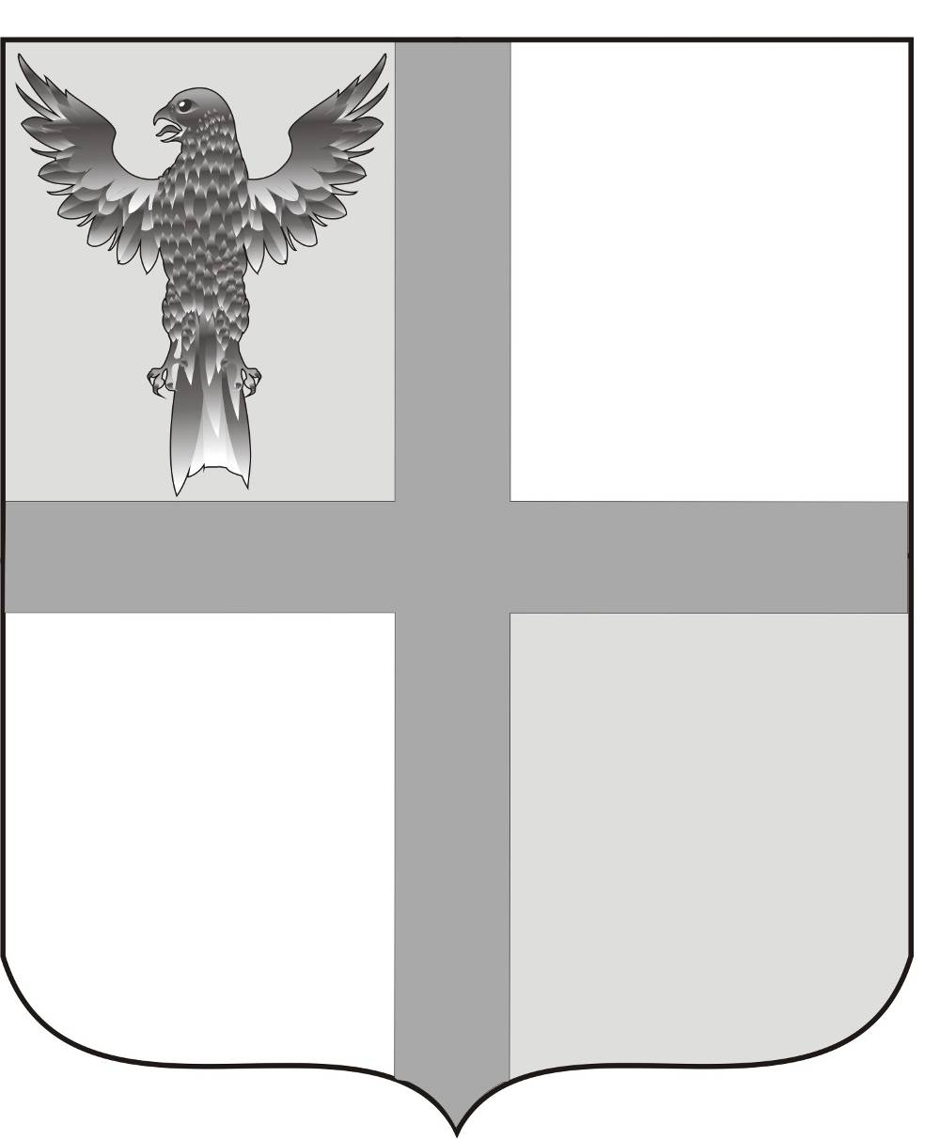
АДМИНИСТРАЦИЯ ИВАНОВСКОГО СЕЛЬСОВЕТА
БАГАНСКОГО РАЙОНА
НОВОСИБИРСКОЙ ОБЛАСТИ

ПОСТАНОВЛЕНИЕ

29.04.2015 № 29
О проведении месячника безопасности людей на водных объектах Ивановского сельсовета в период купального сезона 2015 года

В соответствии с планом основных мероприятий в области гражданской обороны, предупреждения и ликвидации чрезвычайных ситуаций, обеспечения пожарной безопасности и безопасности людей на водных объектах на 2015 год и в целях улучшения профилактической и организационной работы по обеспечению безопасности людей на водных объектах в период купального сезона 2015 года,
ПОСТАНОВЛЯЮ:
- Провести в период с 22 мая 2015 года по 15 сентября 2015 года месячник безопасности людей на водных объектах.
- Утвердить прилагаемый план подготовки и проведения месячника безопасности людей на водных объектах на территории Ивановского сельсовета в период купального сезона 2015 года.
3. Контроль за выполнением настоящего решения оставляю за собой.

Глава Ивановского сельсовета
Баганского района
Новосибирской области Н.Б.Шульга

Ритер Екатерина Андреевна
39-219

УТВЕРЖДЕН
Постановлением администрации
Ивановского сельсовета
От 29.04.2015 №29

ПЛАН
подготовки и проведения месячника безопасности людей на водных объектах
на территории Ивановского сельсовета в период купального сезона 2015 года

с. Ивановка
2015 год

№№  п/п | Наименование проводимых мероприятий | Срок  исполнения | Ответственные  исполнители | Отметка о выполнении
I. Мероприятия, проводимые до начала проведения месячника безопасности людей на водных объектах
1 | Разработка Плана подготовки и проведения месячника безопасности людей на водных объектах на территории Ивановского сельсовета в период купального сезона 2015 года. | До 24 апреля | Специалист администрации Е.А.Ритер
2 | Участие в проведение Всероссийской акции «Чистый берег» в целях подготовки береговой полосы водных объектов к купальному сезону. | 15 мая | Глава сельсовета, Руководители учреждений и предприятий
II. Мероприятия, проводимые в ходе проведения месячника безопасности людей на водных объектах
1 | Проведение уточнения Реестра пляжей и мест массового (неорганизованного) отдыха людей на водных объектах | Май | Специалист администрации Е.А.Ритер  Глава сельсовета
2 | Выставление запрещающих знаков «Купание запрещено» в местах массового (неорганизованного) отдыха людей на водных объектах. | Май-июнь | Глава сельсовета
3 | Проведение информирования населения о правилах безопасного поведения (отдыха) людей на водных объектах в средствах массовой информации. | Май-август | Специалист администрации Е.А.Ритер
4 | Проведение совместных выездов (рейдов) представителей администраций муниципальных образований с привлечением государственных инспекторов ФКУ «Центр ГИМС МЧС России по Новосибирской области», специалистов ГО, сотрудников полиции по проверке мест массового (неорганизованного) отдыха людей на водных объектах. | Май-август | Специалист администрации Е.А.Ритер  Глава сельсовета, Инспектор ГИМС
5 | Освещение в средствах массовой информации о мероприятиях, проводимых в ходе проведения месячника безопасности людей на водных объектах в Ивановском сельсовете в период купального сезона 2015 года. | Еженедельно  (с 1 июня по 1 сентября) | Специалист администрации Е.А.Ритер
6. | Организация распространения тематических материалов по предупреждению несчастных случаев на водных объектах (плакаты, памятки, листовки, статьи в печатных СМИ) в местах массового отдыха людей на воде в период купального сезона. | Май-август | Специалист администрации Е.А.Ритер
III. Мероприятия, проводимые по окончанию проведения месячника безопасности людей на водных объектах
1. | Представление главами администраций муниципальных образований отчетов по итогам выполнения мероприятий месячника безопасности людей на водных объектах в период купального сезона 2015 года. | До 15 сентября | Глава сельсовета
2. | Представление в Главное управление МЧС России по Новосибирской области отчета по итогам проведения месячника безопасности людей на водных объектах на территории Ивановского сельсовета в период купального сезона 2015 года. | До 18 сентября | Специалист администрации Е.А.Ритер

